RYTTARMEDDELANDE

Välkommen till ECWR och East Coast ”On The Rocks”

Datum: 29/8 2026
Plats: Dannemora Ridklubb
Första start: 09.00
Domare: Christina Bucht
Tävlingsledare: Lena Hagman

Sekretariatet öppnar 7.30, startanmälan senast en timme före preliminär starttid av din första klass.
I sekretariatet skall även vaccinationsintyg uppvisas innan urlastning, samt hästägarförsäkring fyllas i/lämnas in.

MEDTAG KVITTO PÅ INBETALDA STARTAVGIFTER!

Nummerlappar lämnas ut mot pant i form av pass eller minst 50 sek i kontanter (ej swish).

Tel sekretariat vid ev försening el dyl: 0761-241307 (Tin)

TA MED EGET VATTEN

Café med fika samt enklare lunch finnes

Ranch Trail D, Showmanship at Halter C och Western Riding C är INSTÄLLDA

Hjälm eller hatt gäller vid all riding för seniorer, ungdomar tom 18 år skall bära hjälm vid all hästhantering/ridning inom tävlingsområdet.

Nedan finner ni preliminära starttider samt anläggningsskiss och parkeringsanvisningar

Preliminära starttider är följande:

09.00 Ranch Riding E
09.15 Western Riding E
09.30 Trail E
10.00 Trail in Hand E
10.20 Trail in Hand C
10.45 Trail in Hand D
11.05 Trail C
11.25 Trail D
11.45 Ranch Trail C

Ca 12.00-12.45 Lunchpaus

12.45 Showmanship at Halter D
13.00 Western Riding D
13.15 Ranch Riding C
13.35 Ranch Riding D
13.50 Working Western Rail C
14.05 Working Western Rail D

HOPPAS NI ÄR LIKA TAGGADE SOM OSS!
VARMT VÄLKOMNA



Följ parkeringsskissen nedan vid parkering av hästtransporter – vid ev frågor ring sekretariatet på tel: 0761-241307
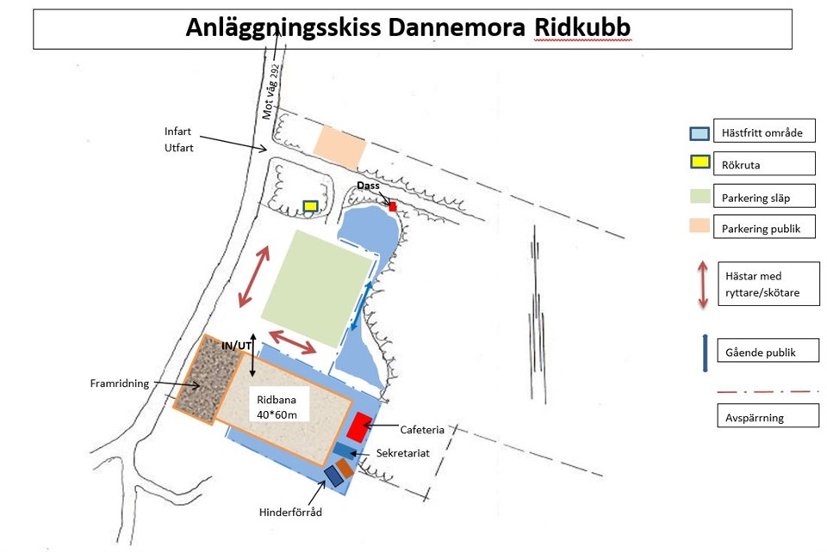
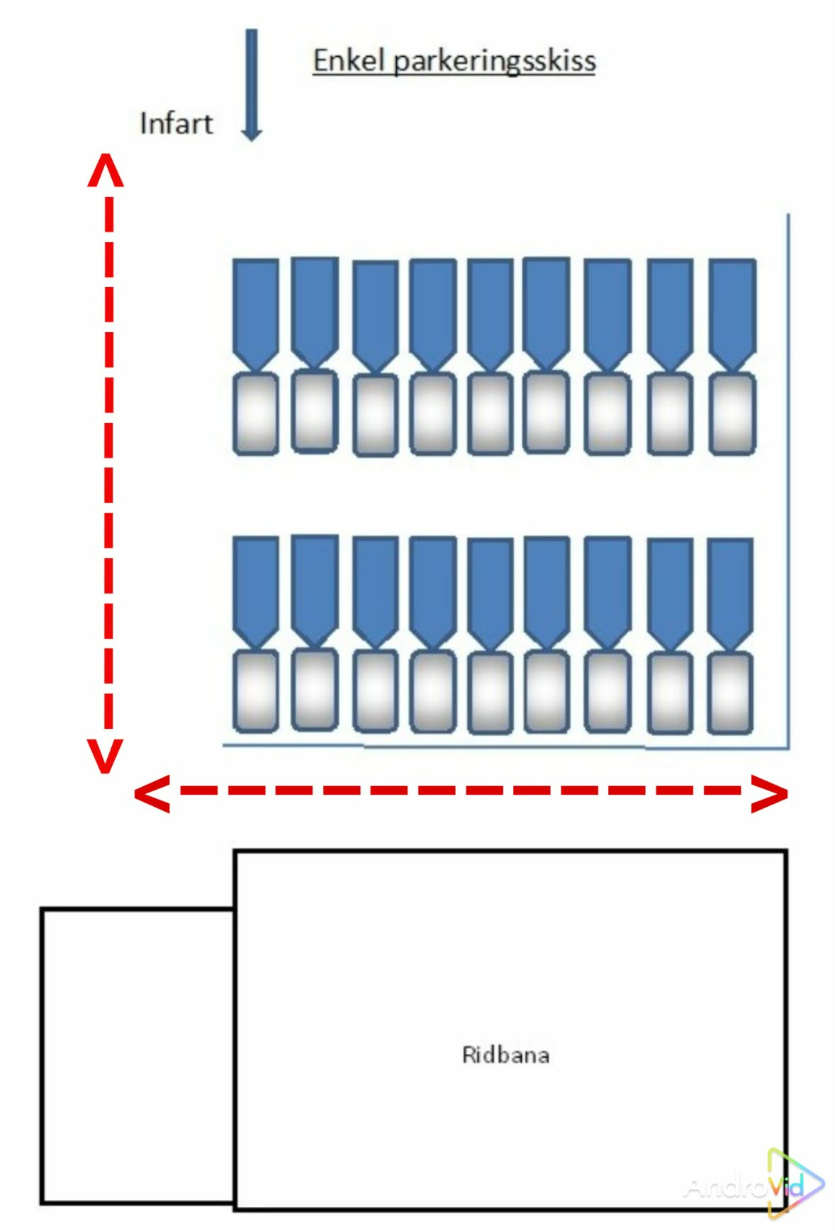
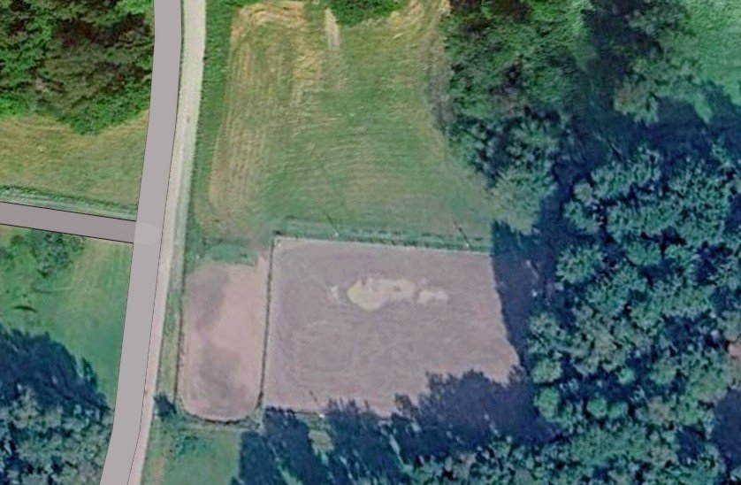

Börja längst bort och fyll på mot vägen, ställ er så nära varandra som möjligt.
Fronturlastade släp och lastbilar kontaktar sekretariatet på tel
0761-241307 för anvisningar.

